Presseinformation

Für hohe Druckbelastungen: HKC-Axialrillenkugellager

Winnenden – HECHT KUGELLAGER beliefert Kunden aus Industrie, Handel und Gewerbe mit geprüfter Wälzlagertechnik zu wirtschaftlichen Konditionen. Zum breitgefächerten Sortiment von mehr als 30.000 stets lieferbaren Artikeln gehören Axialrillenkugellager in Keramik-, Stahl- und Edelstahlausführung. Die Lager sind standardmäßig in Abmessungen mit Innendurchmessern zwischen 10 mm und 180 mm für dynamische Traglasten bis über 300 kN erhältlich. Auf Anfrage liefert HECHT auch Sonderausführungen in weiteren Größen. Der zur Aufnahme von Axialkräften und Druckbelastungen in Wellenrichtung spezifizierte Lagertyp besteht aus einem Kugelkranz und Gehäuse- bzw. Wellenscheiben. Neben einfachen Axialrillenkugellagern führt der schwäbische Wälzlager-Spezialist auch zweiseitig wirkende Varianten mit zwei Kugelkränzen und drei Gehäuseringen im Programm. Das Angebot umfasst sowohl Modellreihen führender Premiumhersteller als auch die HECHT-Eigenmarken HKC und HKW zum Preisvorteil ohne Qualitätsrisiko. Darüber hinaus hält HECHT ein breites Spektrum an Axiallagern mit anderen Wälzkörpern wie hochkompakte Axialnadellager, Pendel- und Zylinderrollenlager vorrätig.

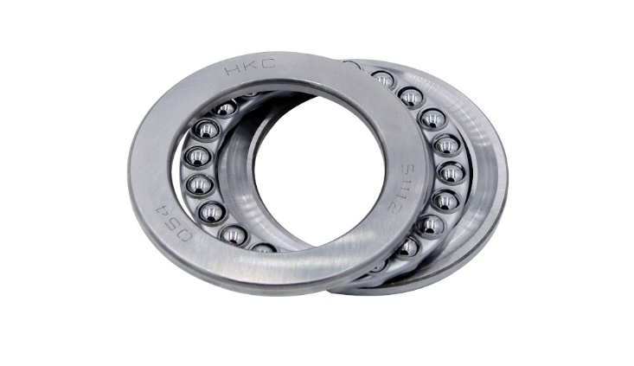
Bild: Axialrillenkugellager der geprüften HECHT-Eigenmarke HKC zur Aufnahme hoher Druckbelastungen in Wellenrichtung

Bilder: | axialkugellager2w_2000px.jpg | Zeichen: | 1.146
Dateiname: | 202207001_pm_axialkugellager.docx | Datum: | 08.09.2022

Unternehmenshintergrund

Die HECHT KUGELLAGER GmbH & Co. KG mit Sitz in Winnenden liefert seit 1965 Wälz- und Rollenlager an Partner aus Industrie, Handel und Gewerbe. Mit einem großen Produktangebot der Premiumhersteller INA, FAG und SKF sowie den Eigenmarken HKW und HKC bedient das international agierende Familienunternehmen kundenspezifische Anforderungen schnell und effektiv. HECHT ist zudem exklusiver Vertragspartner der chinesischen Marke SL. Das Unternehmen, das eine Vertriebsgesellschaft in China betreibt, besitzt zudem eine Lieferlizenz für den chinesischen Markt – hiervon profitieren insbesondere Kunden, die in China produzieren. Dank eigener Produktion und Montage implementiert HECHT auch Sonderlösungen anhand von individuellen Kundenanforderungen.

Kontakt:  HECHT KUGELLAGER  GmbH & Co. KG  Christina Hecht  Wiesenstraße 14  71364 Winnenden  Tel.: +49 (0) 7195 9119-0  Fax: +49 (0) 7195 9119-0  E-Mail: ch.hecht@hecht-hkw.de  Internet: www.hecht-hkw.de |  | gii die Presse-Agentur GmbH  Immanuelkirchstraße 12  10405 Berlin  Tel.: 0 30 / 53 89 65 -0  Fax: 0 30 / 53 89 65 -29  E-Mail: info@gii.de  Internet: www.gii.de

